Participatielogboek Achterlaatlocatie school De Brug
Versie juni 2024
Om samen met de buurt tot een ruimtelijk kader met uitgangspunten voor de Achterlaatlocatie school De Brug te komen, heeft de gemeente een participatieproces ingericht.
Dit logboek is een verslag van het participatieproces. Om meerdere keren mensen te spreken, organiseert de gemeente participatiemomenten. Van elke activiteit wordt een verslag in dit logboek geplaatst. We werken het logboek regelmatig bij als er een participatiemoment heeft plaatsgevonden.
Participatie ronde 1
In de eerste ronde gaan we in gesprek over uw wensen, ideeën en zorgen voor de locatie. We gebruiken uw inbreng om tot definitieve uitgangspunten voor de ontwikkeling te komen.

Participatie ronde 2
In de tweede ronde (najaar 2024) leggen we enkele varianten / scenario’s aan u voor. We halen op wat positieve elementen van de varianten zijn die een ontwikkelende partij vervolgens zal meenemen in de verdere planuitwerking.

We streven ernaar eind 2024 een ontwikkelende partij in beeld te hebben. Zodra deze in beeld is, zal die de verdere participatie oppakken.

Participatieronde 1
Verslag informatiebijeenkomst 15 mei 2024 over wensen en ideeën invulling Achterlaatlocatie School de Brug
Inleiding
De bouw van het nieuwe IKC De Brug in de Wijde Wiericke is in volle gang. Naar verwachting verhuist de school eind van 2024 naar de nieuwe locatie. Hierna komt de huidige locatie ‘de Achterlaatlocatie’ vrij voor herontwikkeling. Hiervoor maakt de gemeente nu een start. Bij de opstart van deze herontwikkeling, willen we de wensen en mogelijkheden van de locatie verkennen. De gemeente wil graag met omwonenden in gesprek om op te halen wat leeft en waar behoefte aan is in de wijk. Daarvoor zijn de bewoners van de omliggende straten uitgenodigd voor een informatiebijeenkomst. Daarnaast is er de mogelijkheid input te geven op het DenkMee platform. Er waren ongeveer 30 omwonenden aanwezig. Namens de gemeente waren mevrouw R. van Werven en de heer L. Rijsdam aanwezig.

Doel bijeenkomst
Het doel van de bijeenkomst was om 1. de omwonenden te informeren over de start van het project en het proces dat de gemeente de komende maanden gaat doorlopen voor de Achterlaatlocatie met bijbehorende participatie. En 2. Op te halen wat de buurt belangrijk vindt om mee te geven bij de verdere uitwerking van het project.

Presentatie
Aanwezigen zijn aan de hand van een presentatie meegenomen in de opgaven voor de achterlaatlocatie en hoe het (participatie)proces eruit komt te zien. Deze presentatie komt net als dit verslag op het platform DenkMee. Via dit platform deelt de gemeente tijdens het participatieproces alle informatie en kan er input vanuit de buurt worden opgehaald.
Vragen en beantwoording
Tijdens de informatiebijeenkomst zijn door de aanwezigen vragen en opmerkingen gesteld, die door de gemeente zijn beantwoord. Hieronder treft u op hoofdlijn die vragen en antwoorden aan.

- Vanuit welke versie van de dorpsvisie wordt dit project ontwikkeld?
Gemeente haalt opgaven, behoeften en uitgangspunten uit de laatste versie van de Dorpsvisie (2023)
- Vanaf begin 2025 komt het pand leeg te staan. Wanneer wordt het pand gesloopt? Dit in verband met vandalisme, vernielingen etc.
Het is nog niet bekend wanneer de gebouwen worden gesloopt. Dit hangt af van wat uit de onderzoeken o.a. ecologie komt en welke termijnen daaraan worden gehangen. Mocht er een ontheffing nodig zijn, kan het maanden langer duren. Vanuit de aanwezigen wordt benadrukt hier zo snel mogelijk inzicht in te krijgen.
- De buurt ervaart een hoge parkeerdruk in de nabije omgeving. Kan er in het project extra parkeerplaatsen worden gerealiseerd en toegevoegd voor de wijk?
Gemeente hanteert voor het project gemeentelijk beleid (nota parkeernormen). Ook is een verkeerskundige aangehaakt die breder dan alleen het project mee zal kijken.
- Er zijn enkele laadpalen in de bestaande omgeving geplaatst. De geselecteerde parkeerplaatsen nemen openbare plaatsen weg voor andere voertuigen waardoor de parkeerdruk hoger uitvalt.
- De presentatie gaat met name over wat er in de toekomst mogelijk kan gaan komen. Niet wat er al is en wat straks verdwijnt. De huidige school heeft een maatschappelijk functie. Het is een speelplek / speelplaats voor kinderen uit de buurt/omgeving. Aantal aanwezigen laten weten de school met het geluid van spelende kinderen straks te gaan missen.
Gemeente zal ook aandacht schenken aan (het verlies van) de huidige situatie / functie in verdere planuitwerking
- Hoe denkt de gemeente het bouwverkeer/vrachtverkeer door de wijk te organiseren voor/tijdens en na de bouw?
Het is nog niet bekend hoe straks het verkeer wordt georganiseerd en zal zodra de plannen zijn uitgewerkt verder inzichtelijk worden.
- Hoe gaat de gemeente om met een eventuele waardevermindering van de bestaande woningen in de wijk indien het toekomstig plan hierbij aan bijdraagt?
Belanghebbenden kunnen bij een nieuw plan bezwaar indienen. Zodra de ruimtelijke procedure voor deze locatie gaat lopen, wordt de buurt ook over dit proces ingelicht. Bij wijziging van een bestemmingsplan (omgevingsplan) kan het ook mogelijk zijn om planschade te claimen als men denkt dat de woning minder waard wordt door het nieuwe plan.

Wensen en ideeën
Aanwezigen kregen de mogelijkheid met post-it plakkers hun bevindingen, hun wensen en ideeën voor de achterlaatlocatie op een geplotte A0 tekening kenbaar te maken. Deze post-its zijn per thema geclusterd. Hieronder treft u per thema de wensen en ideeën aan.

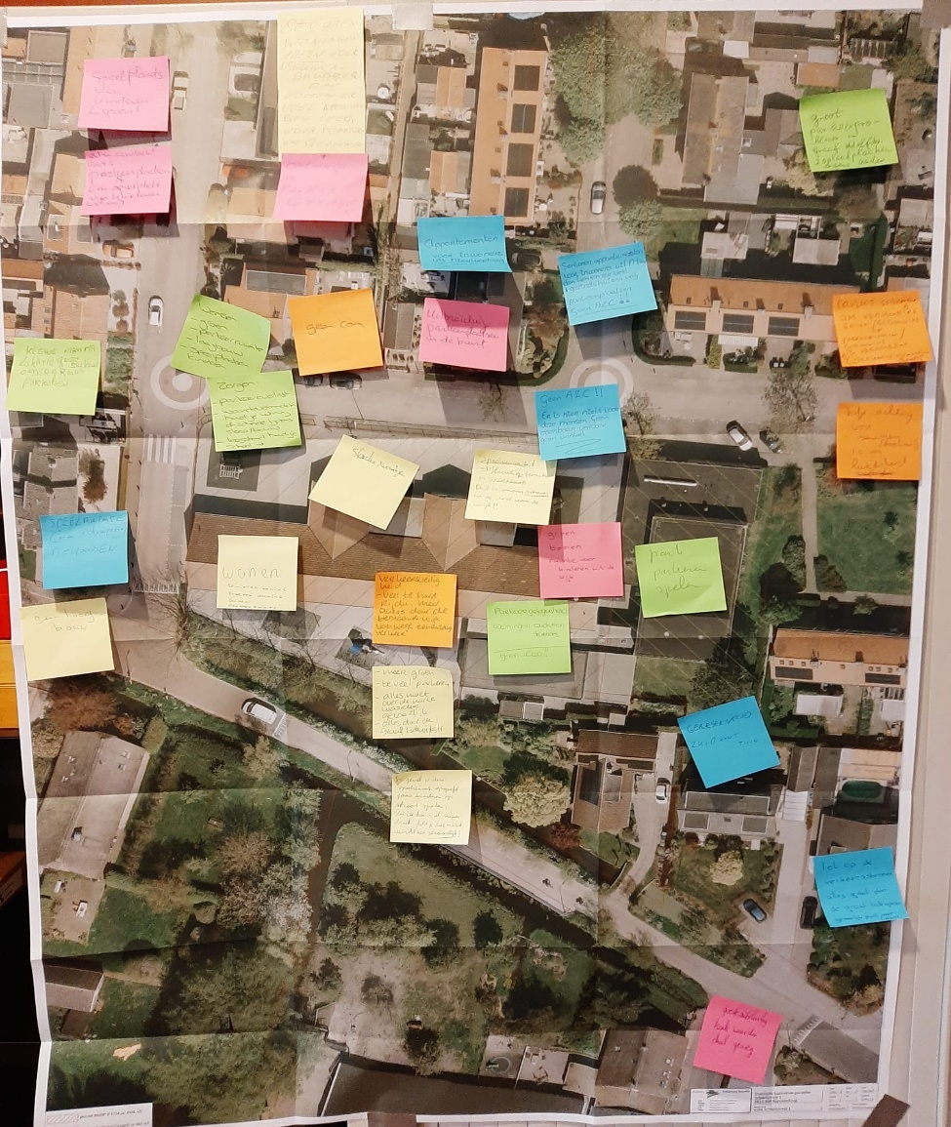
Wonen en doelgroepen:
- Seniorenwoningen
- starterswoningen
- Seniorenwoningen alleen voor Nieuwerbruggers, dan komen er veel woningen leeg voor starters en gezinnen
- Appartementen voor inwoners uit Nieuwerbrug
- Aandacht en onderzoek andere woonvormen bijv. Thuisplusflat zoals in Rotterdam.

Groen en leefkwaliteit:
- Speelplaats voor de kinderen (3x)
- Speelruimte (nieuwe schoolplein) behouden
- Groen (3x)
- In geval je deze speelruimte opgeeft gaan kinderen op straat spelen. Het verkeer is al superdruk.
- Project gebruiken om verhouding groen/bebouwing en parkeerplaatsen /bebouwing te verbeteren (bestaande verharding buurt)
- Gewend aan rust van regelmaat van de school. Maak er geen drukke boel van.

Parkeren & ontsluiting:
- Extra aandacht voor parkeerplaatsen
- Parkeerruimte (2x)
- Voldoende parkeerruimte ook om de buurt te ontlasten. Desnoods normen loslaten. Het probleem is groot.
- Parkeeroverlast
- Ondergrondse parkeergarage
- Alles moet over de Korte Waarder gevaarlijk, alles door de Graaf Lodewijkstraat (2x)
- Uitbreiding parkeerplaatsen in de buurt
- Verkeerveiligheid veel te hard rijden meer auto’s door de bestaande wijk vanwege inrichtingsverkeer
- Groot parkeerprobleem in Graaf Adolfstraat. 2 oplaadpalen ergens anders.

Stedenbouw:
- Kleine maxima / locatie grote balkon / ondergronds parkeren
- Geen hoogbouw
- Laagbouw
- Hofje achter voor senioren (doorstroming) i.c.m. levendigheid

Overig:
- Schade/vandalisme huidige panden bij leegstand
- Geen COA
- Waardevermindering huidige woning
- Geen AZC. Er is hier niets voor deze mensen. Geen openbaar vervoer Geen winkels.
- overdracht stuk grond aan nabij/directe buren na vertrek school

Inbreng op Denk Mee platform – fase 1 verzamelen van ideeën
Er zijn in de periode van 15 mei tot 31 juli 2024 20 reacties binnengekomen. Hieronder zijn de reacties kort weergegeven en onderverdeeld in thema’s.

Voorzieningen / Mini centrum
Een leuk pleintje met wat kleinschalige winkels en misschien wel een koffiezaakje. Soort van ontmoetingsplek waar mensen kunnen samenkomen en ouderen gezellig kunnen langskomen voor een praatje en wat lekkers. Faciliteiten ontbreken nu in een steeds groter wordend dorp.
Gerelateerde suggesties: atelierruimte, pakketpunt

Nieuwbouw
Nieuwbouw voor senioren, betaalbare starterswoningen, woningen voor jongeren. Mix van woningen. Absoluut geen hoogbouw. Niet te veel woningen, zorg voor voldoende ruimte. Gerelateerde suggesties: Levensloopbestendige woningen. Mix jong en oud. Zorgpunt/woning voor zorgverlener.

Parkeren
Voldoende parkeerruimte. Enkele elektrische auto’s voor gezamenlijk gebruik voor alle bewoners
Verkeer
Sluipverkeer tegengaan. Openbaar vervoer terugbrengen zodat het allemaal wat autoluwer kan worden.

Groen en leefkwaliteit
Voldoende groen. Parkje, ook voor honden uitlaten. Gezamenlijke binnentuin. Zitplekjes

Duurzaamheid
Voldoende rekening houden met energie en duurzaamheid. Duurzaam bouwen een vereiste. Toepassing duurzame materialen, halfverharding.

Speelfunctie
Speelruimte voor verschillende leeftijden. Schoolplein zal gemist worden als het plein verdwijnt.
Gerelateerde suggesties: voetbalkooi, calisthenics park, beweegplek.

Privacy omwonenden
Nu ervaren direct aanwonenden veel privacy. Verzoek om daar bij het ontwerpen van bebouwing op dit terrein rekening mee te houden.
Gerelateerde suggesties: toepassen begroeiing voor privacy

Beoordeling gemeente op ideeën ronde 1 – volgt

Participatieronde 2 – volgt later

